ez | ez
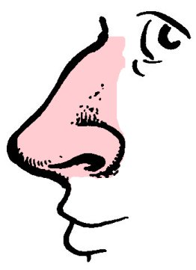

un nez
²un nez

